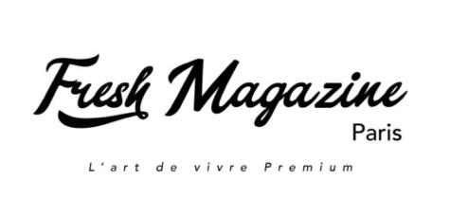

Fresh Mag Paris l’aventure continue
Le magazine Parisien sur l’Art de Vivre Premium fait, depuis bientôt deux ans au fil des numéros, découvrir et redécouvrir Paris à ses habitants et ses visiteurs. Le prochain numéro revient avec de nombreuses nouveautés.

Mars 2022 - Créé, il y a deux ans, Fresh Mag Paris est un magazine parisien, dédié à l’art de vivre premium regroupant toutes les très bonnes adresses de Paris et de sa région. En deux ans, le magazine a évolué, s’est étoffé mais sans jamais rogner sur son positionnement premium comme la qualité de son papier à haut grammage. Il offre aujourd’hui à ses lecteurs des bonnes adresses authentiques, des interviews exclusives de personnalités de la gastronomie, de l’art de vivre, du design, de la mode et du luxe. Le magazine propose aussi des pages shopping, des activités à faire dans Paris et des shootings mode avec des personnalités venues du monde des influenceurs pour casser les codes et renouveler la photo de mode. Pour son prochain numéro, Fresh Mag Paris continue de se réinventer en offrant de nouveaux lieux pour trouver le magazine, en proposant une notation des établissements visités (les cloches et les lits) et en fournissant une application à télécharger qui permettra de feuilleter son magazine sur son portable ou sa tablette.

Les nouveaux lieux pour trouver Fresh Mag Paris
Fresh Mag était déjà disponible dans des hôtels, restaurants, magasins, salons de coiffure et lieux touristiques de la capitale. Aujourd’hui, on peut le retrouver à l’achat au Publicis Drugstore, à la Fnac, chez Cultura, France Loisirs et sur les kiosques numériques comme ePress et Cafeyn.
« Cette augmentation des points de distribution et de vente du magazine va permettre à Fresh Mag Paris d'accroître sa visibilité dans des lieux stratégiques et lui permettre de développer sa diffusion », explique Janaina De Macedo, l’un des fondateurs de Fresh Mag Paris.

Les notations
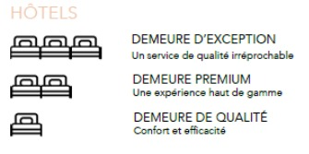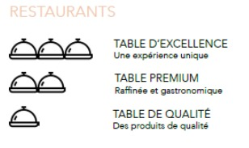

Fresh Mag Paris a décidé de noter les restaurants et hôtels pour permettre de faire émerger les pépites. Car tous les restaurants et hôtels présentés dans Fresh Mag Paris sont des lieux de qualité ; alors pour faire la différence entre chaque lieu, la rédaction a décidé de mettre en place un système de notation qui permet d’orienter plus facilement les lecteurs dans leurs choix de restaurants et hôtels.

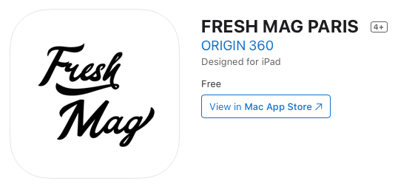
Application Fresh Mag Paris
Il est aujourd’hui possible de télécharger l’application Fresh Mag sur App Store et Google Play, pour profiter du magazine numérique et de toutes ses trouvailles sur son téléphone ou sa tablette.

Pour télécharger l’application :
App Store: https://apps.apple.com/sa/app/fresh-mag-paris/id1615032437
Google Play:
https://play.google.com/store/apps/details?id=com.goodbarber.freshmagasin&gl=FR

Contact Presse Fresh Mag Paris :
Sandra Ammara : 06 79 92 71 34 – sandra.sacommunication@gmail.com

A propos de Fresh Mag Paris :
Fondé en 2020, le magazine Fresh Mag est un magazine parisien, dédié à l’art de vivre premium regroupant toutes les très bonnes adresses parisiennes. Il est né de la rencontre entre deux influenceurs : un Instagrameur life style : Yanis Bargoin et une blogueuse gastronomique : Janaina De Macedo, Parisabor. Le magazine est distribué gratuitement dans les hôtels et les lieux touristiques et à l’achat au Publicis Drugstore, à la Fnac, chez Cultura, France Loisirs et sur les kiosques numériques comme ePress et Cafeyn. Une application du magazine est maintenant téléchargeable.

